DD 4.14 Les étapes de la décolonisation et affirmation du Tiers-monde
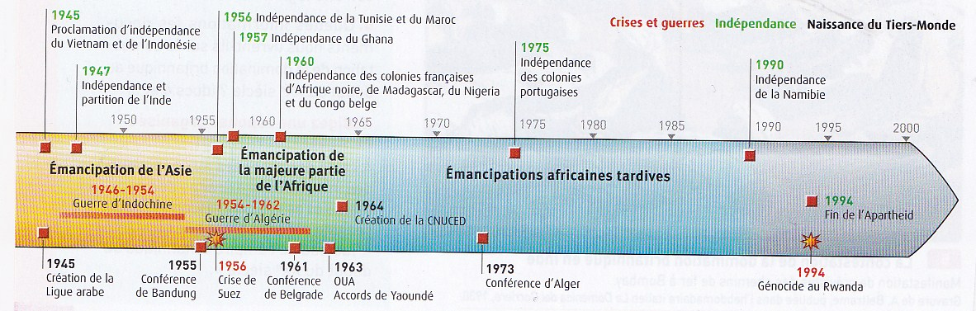
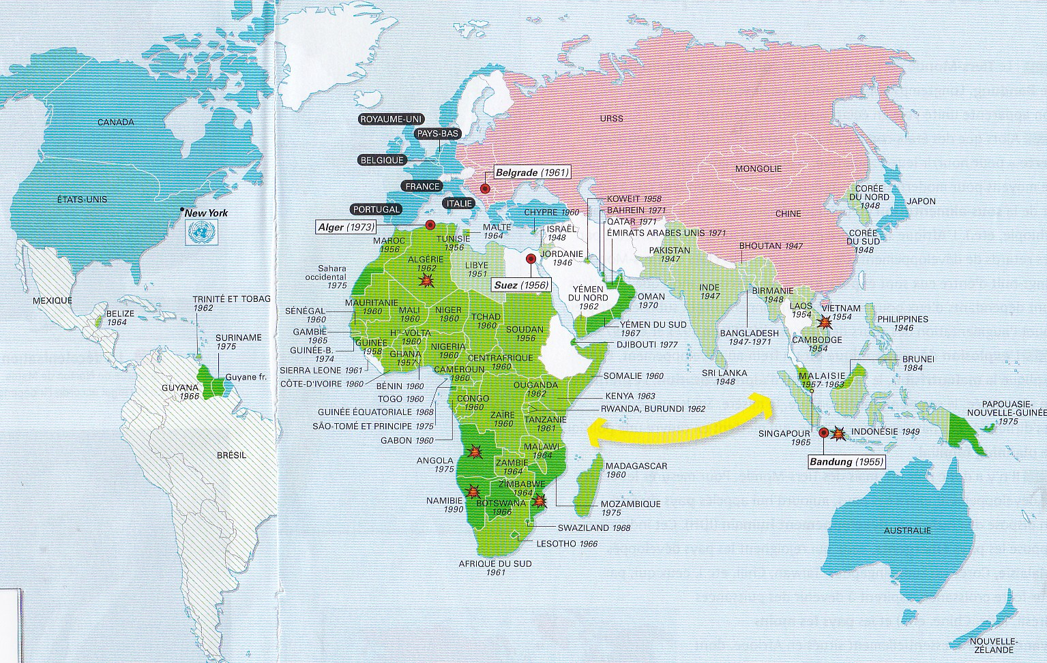
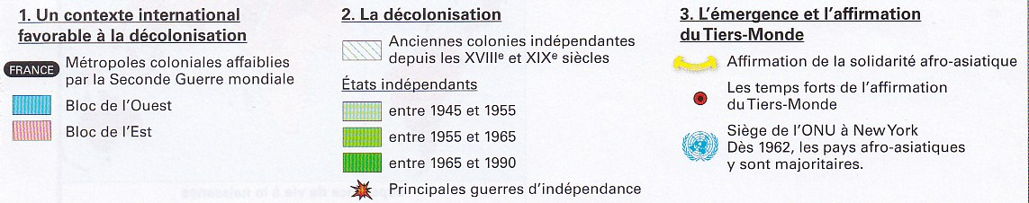
Source : manuel d’histoire de Terminales L-ES-S, Nathan, 2008. Dirigé par Jacques MARSEILLE

